,

**Муниципальное казённое общеобразовательное учреждение**

**«Ново-Дмитриевская средняя общеобразовательная школа»**

**Тарумовского района Республики Дагестан**

**Аналитический отчет воспитательной работы**

**2018-2019 учебный год**

1

**Отчет заместителя директора по ВР**

**по итогам организации процесса воспитания**

**в МКОУ «Ново-Дмитриевская СОШ»**

**за 2018/2019 уч год**

Одной из приоритетных задач общества и государства является воспитание, социально-педагогическая поддержка становления и развития высоконравственного, ответственного, творческого, инициативного, компетентного гражданина России, принимающего судьбу Отечества как свою личную, осознающего ответственность за свое настоящее и будущее своей страны, укорененного в духовных и культурных традициях многонационального народа РФ.

Понятие воспитательный процесс объемно, многогранно и практически безгранично. Оно охватывает весь педагогический процесс, интегрируя учебные занятия, внеурочную деятельность детей, разнообразную деятельность и общение за пределами школы, влияние социальной, природной, предметно-эстетической среды, непрестанно расширяющееся воспитательное пространство. В системе формирования единого образовательного пространства основная миссия воспитательной системы школы - обеспечение различных доступных форм образования обучающихся с учетом индивидуальных особенностей , возможность выбора видов и форм деятельности: творческой, спортивной, исследовательской, интеллектуальной и т.д. В школе создана

* находится в постоянном развитии воспитательная система гуманистического типа, которая интегрируется вокруг фундаментальной проблемы формирования личностных ценностей учащихся.

Воспитательная работа в МКОУ «Ново-Дмитриевская СОШ» в 2018-2019 учебном году строилась в соответствии с планом воспитательной работы школы, в который входят следующие направления:

* Интеллектуально-познавательное
* Спортивно-оздоровительное
* Духовно-нравственное
* Творческо-эстетическое
* Гражданско-патриотическое
* Самоуправление

Целевая установка 2018-2019 года: Способствовать созданию условий для формирования важнейших качеств личности учащегося: инициативности, способности творчески мыслить и находить нестандартные решения, умение выбирать профессиональный путь, готовности обучаться всему новому, повышать активную гражданскую позицию, расширять свой кругозор в рамках дополнительного образования.

Данная цель охватывает весь педагогический процесс, пронизывает все структуры, интегрируя учебные занятия и внеурочную жизнь школьников, разнообразные виды деятельности, общения, традиции, всю общешкольную среду через выполнение следующих задач:

1. Изучение личности ребёнка, воспитание ценностных отношений, культуры поведения, общения и дисциплинированности.
2. Организация работы по профилактике и предупреждению асоциального поведения обучающихся; воспитание у детей гражданской позиции: патриотических чувств, нравственно-правовой позиции, толерантности, трудовой активности.
3. Обучение самоуправлению в классе и в школе; активизировать работу Совета старшеклассников в процессе соуправления школой.
4. Вовлечение обучающихся в систему дополнительного образования с целью обеспечения самореализации личности; оказание помощи подростку в выборе профессии с учетом его интересов, склонностей, способностей и потребностей государства; переживание ситуации успеха в различных видах деятельности.

2

1. Создание условий для участия семей в воспитательном процессе школы.
2. Формирование основ безопасности жизнедеятельности и здорового образа жизни в среде

школьников и негативного отношения к табакокурению, алкоголю, наркотикам.

Активизировать работу ЮИД, ДЮП, Совета профилактики.

Организаторы воспитательного процесса в 2018-2019 учебном году:

1. заместитель директора по ВР: Манапова К.Т.
2. классные руководители
3. преподаватель ОБЖ: Шамакаев В.С.
4. соц. педагог: Бекишиева С.К.

Каждый классный руководитель имеет программу воспитательной работы с классом и готовит отчет о проделанной работе в конце учебного года. Классные руководители, воспитатели, педагоги дополнительного образования способствуют комплексному развитию личных положительных качеств учащихся, выявлению индивидуальных способностей и талантов, гражданскому становлению, формированию духовной культуры, правильных ценностных ориентиров посредством:

-посещения музеев и других культурных и спортивно-оздоровительных центров;

-проведения тематических классных часов, экскурсий, викторин, конкурсов, психологических консультаций и этических бесед;

-участия в классных, общешкольных, муниципальных, региональных, межрегиональных, международных мероприятиях;

-организации совместного досуга;

-укрепления института семьи посредством взаимодействия учитель-ученик-родитель.

Все классные руководители составляют планы воспитательной работы, где отражены следующие направления:

-эстетическое воспитание;

-гражданско-патриотическое воспитание;

-воспитание здорового образа жизни;

-праздники;

-работа с родителями.

Классные руководители ставят перед собой и решают следующие воспитательные задачи:

-сплочение детского коллектива;

-воспитание уважения к себе и окружающим;

-формирование культуры поведения, культуры общения;

-профилактика здорового образа жизни;

-организация ученического самоуправления;

3

-обеспечение тесных связей с семьей, вовлечение родителей в общественную жизнь школы и класса.

Основной контингент классных руководителей применяет творческий подход к планированию воспитательной работы, что способствует достижению результативности воспитания в классах. Классные руководители проводят анализ воспитательной работы, критически осмысливают результаты анализа, вычленяют пути решения проблемных вопросов. Система воспитательной работы классных руководителей развивается, результативность ее функционирования повышается.

Работа Методического объединения классных руководителей велась планомерно и системно, строилась с учетом школьных проблем, достижений педагогики и психологии, инновационных технологий. Всю свою работу МО организовало в форме советов проблемных групп, открытых классных мероприятий. Проведение открытого внеклассного мероприятия или тематического классного часа – это часть практической деятельности МО классных руководителей. Классными руководителями проводились классные часы, интерактивные игры, викторины, конкурсы, выставки, походы в музеи, и т.д.

Эффективность работы классных руководителей отслеживается заместителем директора по ВР следующим образом: посещение и анализ мероприятий, анализ отчетов классных руководителей по полугодиям, индивидуальные консультации и беседы.

* + 2018-2019 учебном году были проведены следующие мероприятия:

1 сентября, классные руководители 1-11 классов провели «Урок России». На первом уроке в новом учебном году перед учениками выступили выпускники школы, которые поделились историей своего успеха и рассказали, как они достигли мастерства в своем деле и как сейчас используют свои навыки и профессионализм для того, чтобы менять к лучшему жизнь в родном селе, стране.

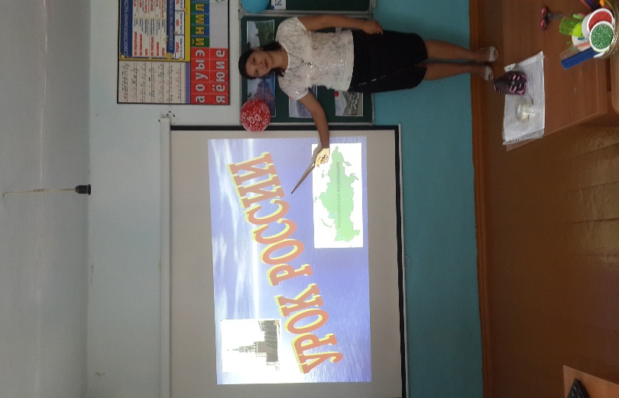 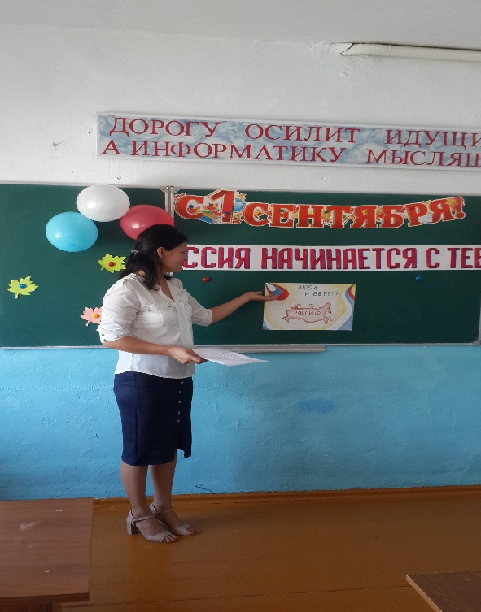

3 сентября в школе были проведены мероприятия, посвященные проблеме борьбы с терроризмом.

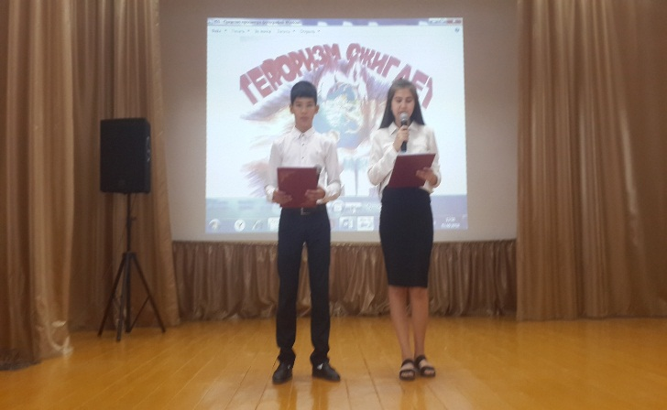 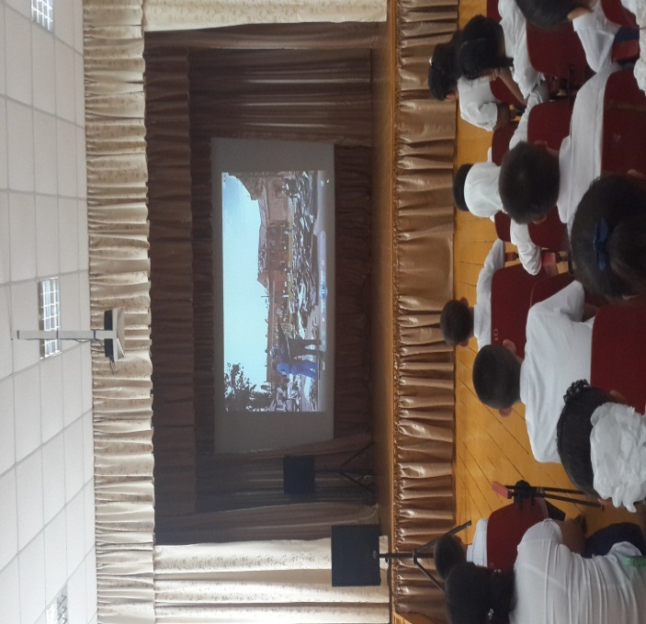

14 сентября прошли мероприятия, посвященные празднованию Дня единства народов Дагестана.

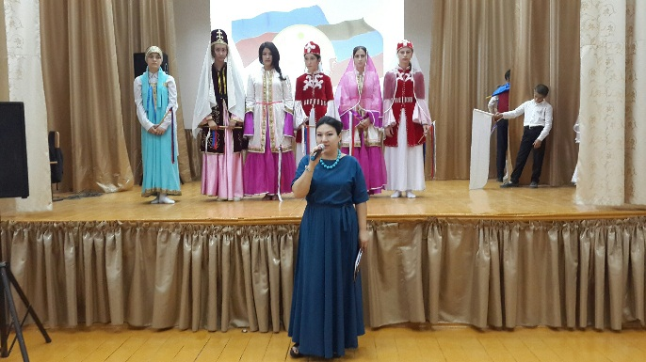 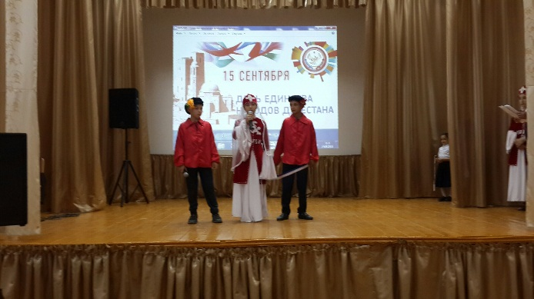

5 октября в школе был проведён праздничный концерт, посвященный Дню учителя. В нём приняли участие ученики 1-11 классов и учителя.

8 октября в МКОУ «Ново-Дмитриевская СОШ» проходило открытое мероприятие, посвященное дню ГО и ЧС.

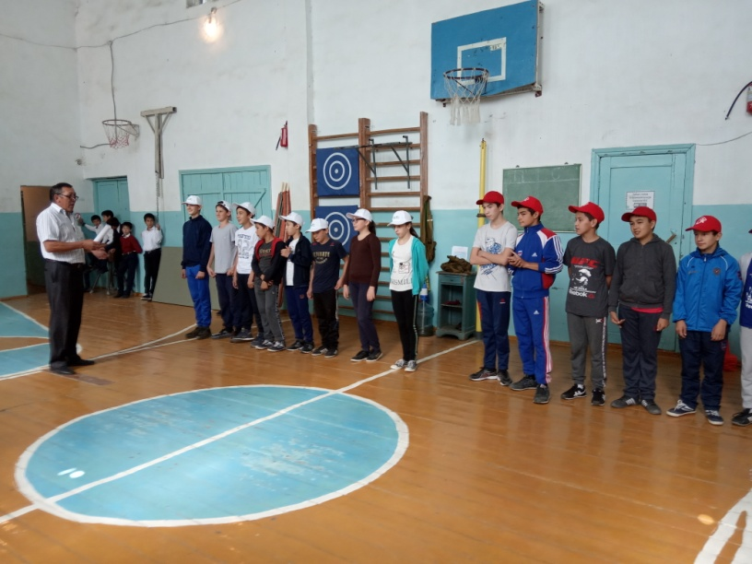 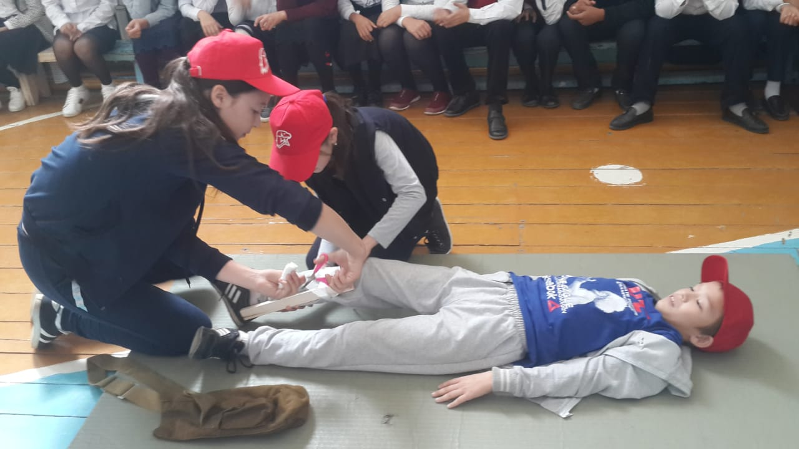

12 октября 2018 года в МКОУ «Ново-Дмитриевская СОШ» состоялся вечер памяти журналиста, Народного поэта  Карачаево-Черкесской Республики Аскербия Суюновича Киреева.

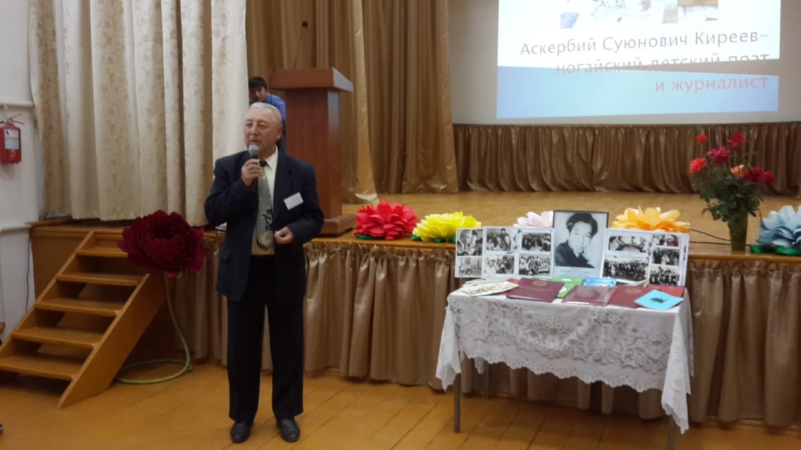 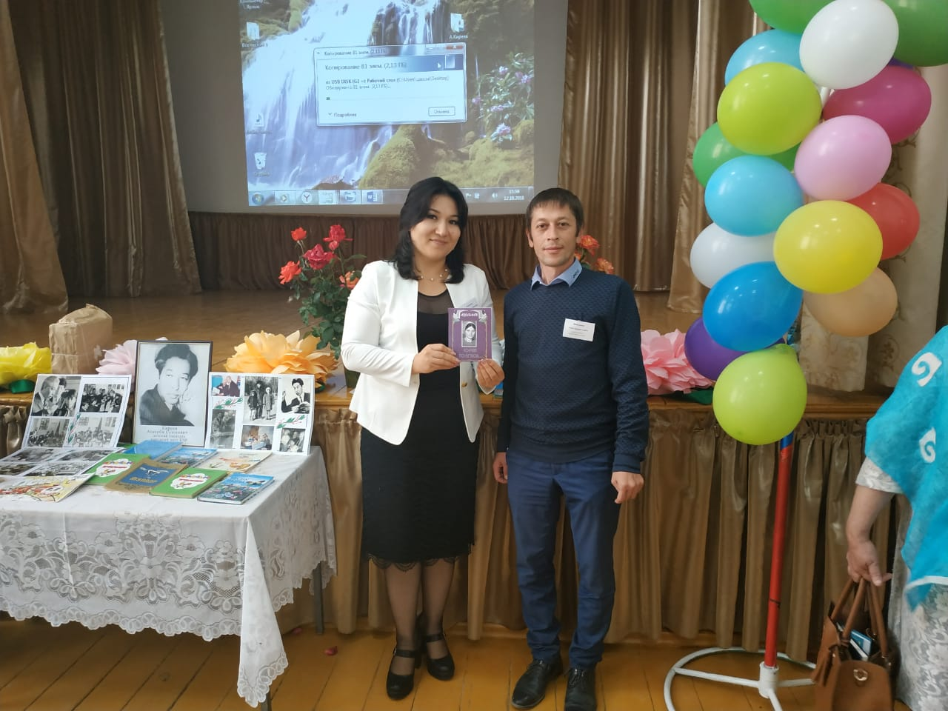

Прошли спортивные состязания "Испытай себя!", посвящённые Дню защитника Отечества

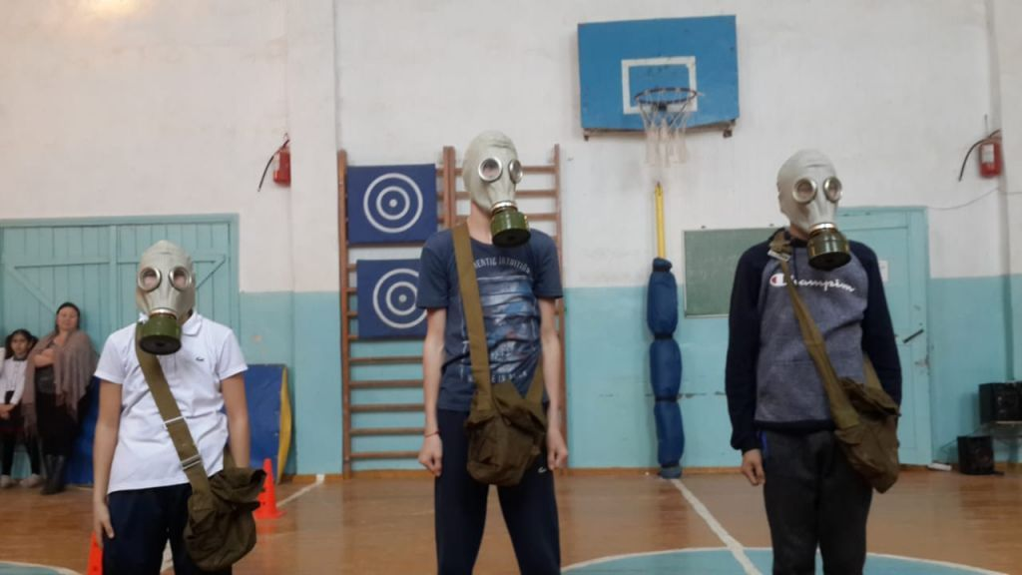

Принимают активное участие на субботниках по санитарной очистке и благоустройству территории с.Новодмитриевка.

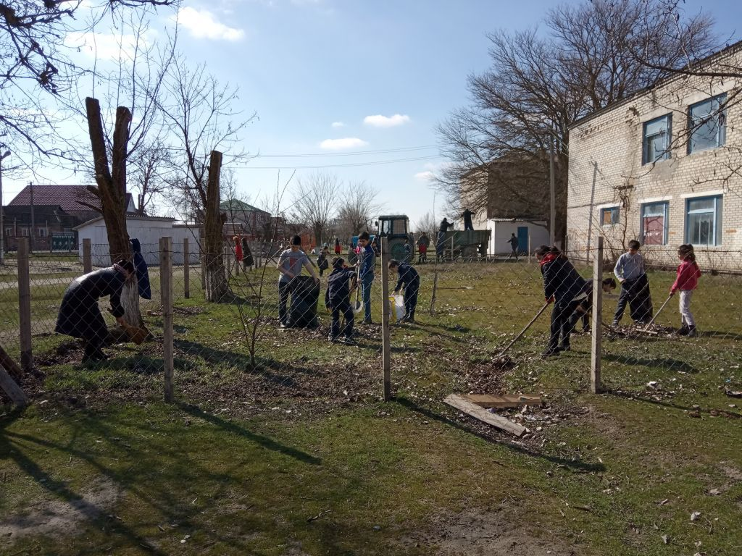

Проведены различные по форме мероприятия, направленные на предупреждение дорожного травматизма

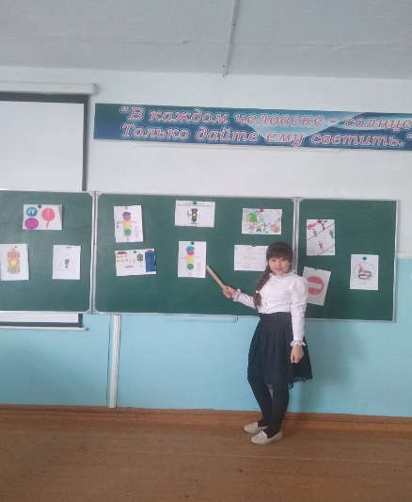 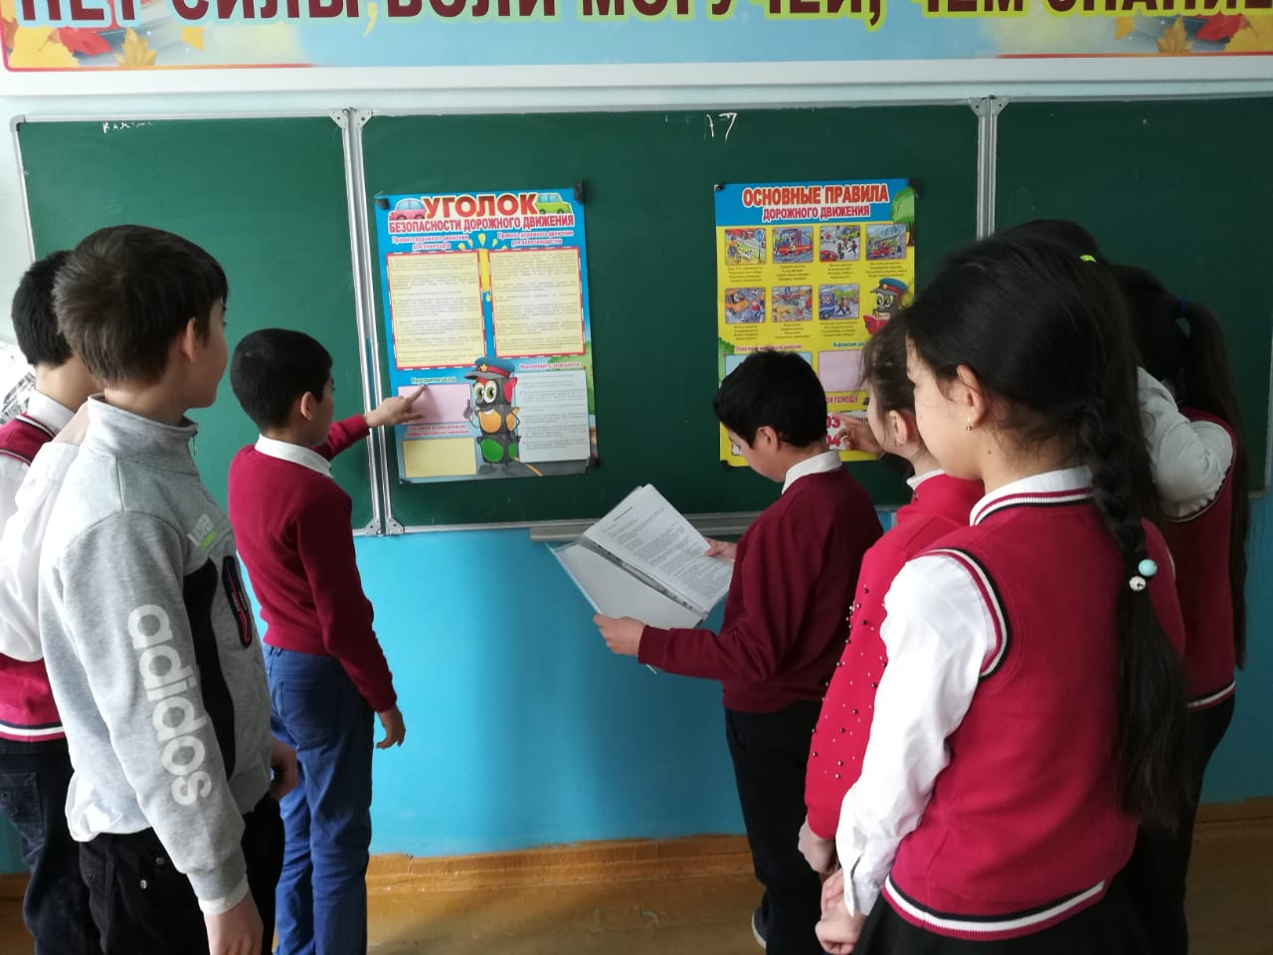

Приняли участие в акции "Зелёный километр"

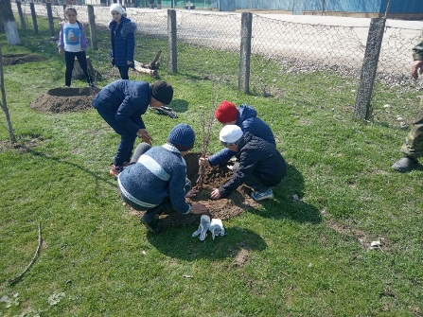

Просветительские лекции "Ислам и наука", "Уважение к старшим"

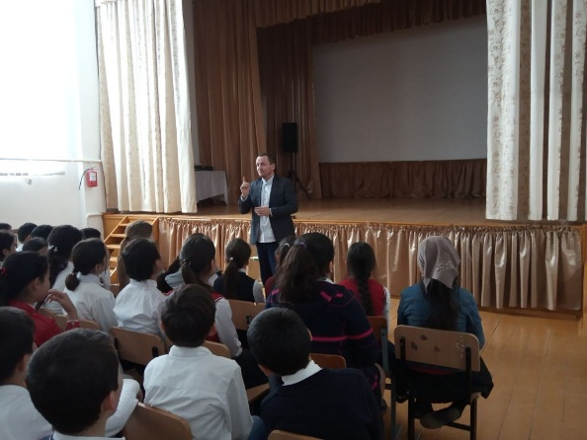

Весенняя Неделя Добра под девизом «Мы вместе создаем наше будущее!»

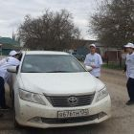 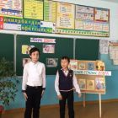 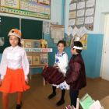

В рамках проведения первого этапа межведомственной комплексной оперативно-профилактической операции «Дети России – 2019» в МКОУ «Ново-Дмитриевская СОШ» 27  апреля 2019 г. был проведен  «Антинаркотический пробег».

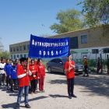

 Педагогический коллектив школы и учащиеся всех классов, приняли участие в праздничном шествии и митинге, посвященном 74-й годовщине Великой Победы.

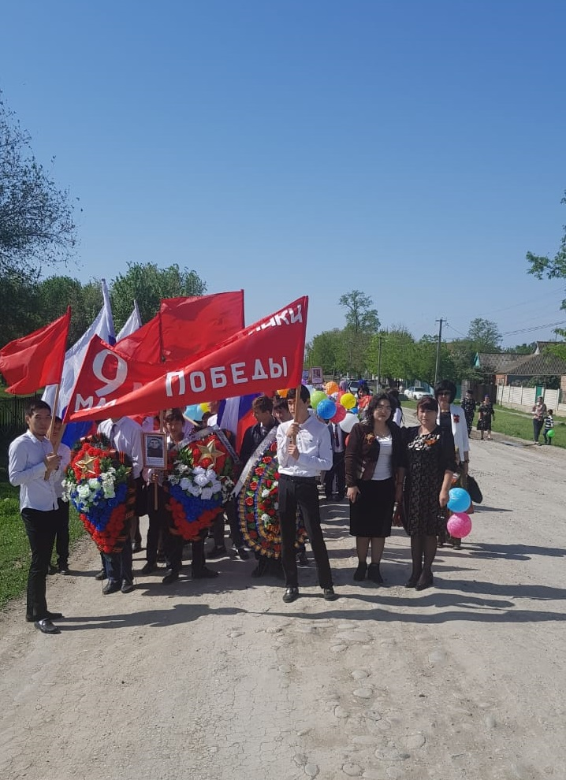 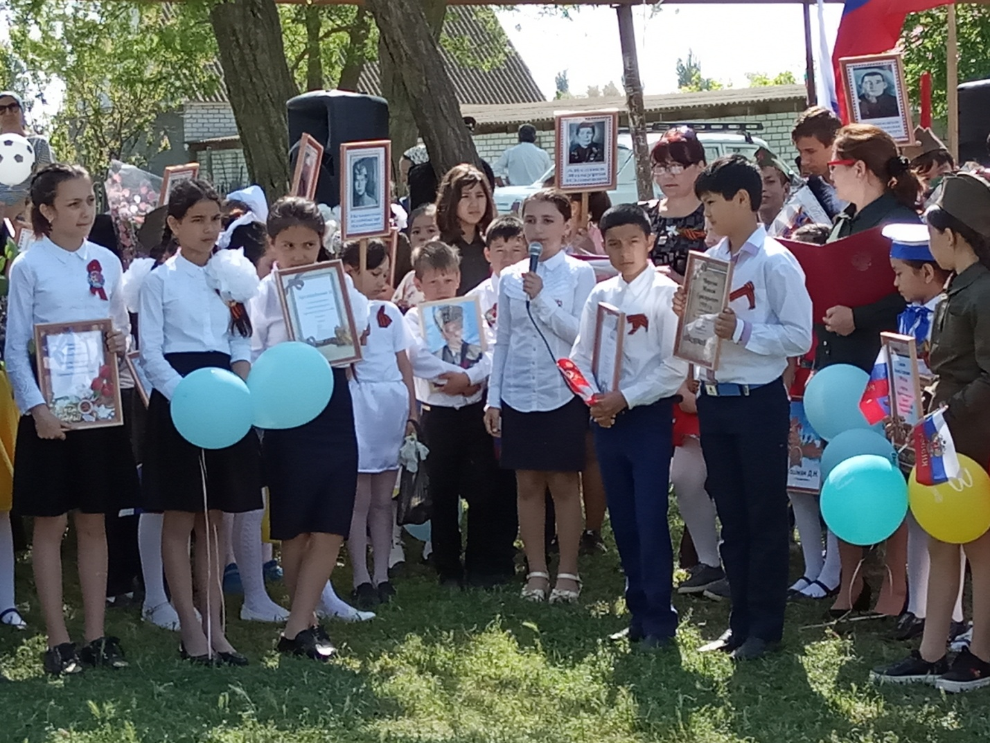

Контроль за деятельностью классных руководителей со стороны заместителя директора по ВР:

* начале учебного года и каждого модуля осуществляется контроль за наличием и соответствием программ или планов воспитательной работы, проведение классными руководителями ежедневных пятиминуток и еженедельных классных часов (один раз в месяц обязательно тематический классный час), своевременная сдача необходимых отчетов, деятельность классных руководителей с детьми «группы риска» (обязательное ведение страницы в воспитательном плане).

**Виды внеклассной, внеурочной деятельности**:

* школе работают 7 кружков и 2 спортивных секций.
  + ходе проверки были посещены кружковые занятия, проверен журнал заполнения кружковых занятий, тематическое планирование кружковых занятий, проведены собеседования со всеми руководителями кружковых занятий и учащимися. Занятия проводятся согласно расписанию, журналы заполняются регулярно.

Посещаемость кружковых занятий удовлетворительная. Пропуски только по уважительным причинам. Главными направлениями кружковых занятий являются желание детей расширить и углубить свои знания и кругозор.

Одной из наиболее эффективных по заинтересованности детей, получению ими конкретного результата деятельности, а в определённой степени и их профессиональной ориентации, появления новых интересов форм внеурочной деятельности является занятость учащихся в объединениях

дополнительного образования.

Проверка показала, что наибольшей популярностью у школьников пользуются спортивные

секции: волейбол и баскетбол.

На следующий учебный год необходимо активизировать работу вокальных кружков, танцевального кружка, у детей эти кружки пользуются спросом. В плане на будущий учебный год открыть объединение научно-технического профиля.

5

**Ученическое самоуправление:**

Система школьного самоуправления – это управление, при котором сами учащиеся при содействии педагогов организуют свою жизнедеятельность через выборные ученические органы.

Система школьного самоуправления в школе находится на очень низком уровне. Пока мы не можем организовать работу ученического самоуправления на должном уровне. Наилучшие результаты достигаются при организации КТД. В большинстве классов самоуправление на классном уровне (классное ученическое самоуправление) развито слабо - классные руководители сами распределяют поручения и контролируют их выполнение.

6

**Военно-патриотическое воспитание**

* + - * нашей школе сложилась комплексная система патриотического воспитания детей, которая включает различные направления для формирования у ребят чувства патриотизма – “Программа патриотческого воспитания на 2016-2020гг». Так через народный фольклор, живопись, искусство ребята знакомятся с историей родного края. Используются такие формы работы, как выставки, конкурсы, “Родословная моей семьи”, встречи с ветеранами войны и труда, походы, беседы. Первые уроки в День знаний посвящены Родине, героическим страницам её истории, культуре. Главной целью этих уроков является раскрытие учащимся смысла понятия «Любовь к Родине», воспитание у юных граждан чувств уважения и любви к Отечеству, малой Родине.
  + соответствии с планом работы проводятся мероприятия, посвящённые празднованию памятных дат в ВОВ.

1. Во всех классах были проведены уроки мужества.
2. Обучающиеся 7-11классов приняли активное участие в праздничной демонстрации и шествии Бессмертного полка. Так же дети участвовали в акции «Георгиевская лента».
3. Силами учащихся был подготовлен праздничный концерт ко Дню Победы.

7

В течение года на классных часах были организованы тематические просмотры художественных и документальных фильмов военно-патриотической тематики. Все мероприятия носили массовый характер. В них принимали участие 100% учащихся от количества присутствующих в школе. По итогам месячника подведены итоги, награждены победители конкурсов и соревнований, оформлены сценарии мероприятий, фотоотчёты, систематизированы тематические наработки.

Работа по патриотическому воспитанию детей через ознакомление с государственными праздниками носит комплексный характер. В рамках международного дня толерантности в школе прошли классные часы: «Дорога к миру».

Традиционными являются мероприятия, посвящённые календарным праздникам: День знаний, день Учителя, Новый год, День защитника Отечества, 8 Марта, День Победы, День защиты детей, Последний звонок, Выпускной бал. Вместе с данными традиционными мероприятиями в школах появились и свои традиции: мероприятия ко Дню Матери, конкурс «Испытай себя!», посвящение в первоклассники, посвящение в пятиклассники.

**Работа по предотвращению ДДТ и соблюдению ПДД**

В целях пропаганды безопасности дорожного движения среди детей в школе была сформирована школьная команда юных инспекторов движения , основное назначение которой – предупреждение нарушений правил дорожного движения среди детей. Организованы Отряды ЮИД и ДЮП. Руководитель Шамакаев В.С.

* + соответствии с планом работы, в целях предотвращения детского дорожно-транспортного травматизма, повышения интереса учащихся к изучению и соблюдению ПДД, дальнейшего развития познавательных интересов, творческих способностей за 2018-2019 учебный год были проведены следующие мероприятия по профилактике дорожно-транспортных происшествий и по ПДД:

1. Проведение классных часов по теме: «Осторожно дорога», «Юный пешеход», «Уважайте каждый знак», «Правила поведения пешехода на дорогах», «Обязанности пассажиров », «Скрытые опасности на дороге. Дорожные «ловушки». Данные классные часы были проведены по параллелям классов. На классных часах с учащимися проведены беседы, проанализированы ситуации на дорогах, которые ведут к детскому травматизму. В классных часах приняли участие учащиеся 1-11 классов вместе с классными руководителями.
2. Выступление отряда ЮИД перед уч-ся нач классов.
3. Участие в конкурсе «Безопасное колесо», марафоне творческих программ по пропаганде безопасного поведения на дорогах.
4. Просмотр видеофильмов по ПДД.

5. Изготовление на уроках технологии знаков дорожного движения.

Основным направлением данной деятельности является проведение в 1-11 классах тематических занятий по изучению Правил дорожного движения в рамках классных часов. Тематические занятия проводятся классным руководителем за счет классных часов в соответствии с планом воспитательной работы.

Ежегодно проводятся общешкольные родительские собрания, где одним из вопросов является профилактика детского дорожно-транспортного травматизма. Классные руководители на классных родительских собраниях систематически напоминают о соблюдении ПДД. Перед каникулами классные руководители проводят инструктажи с детьми и их родителями по ПДД.

Члены отряда ДЮП прошли обучение по правилам пожарной безопасности и действиям в случае пожара. Изучали первичные средства пожаротушения и знакомились с пожарной техникой, средствами связи, системами автоматического пожаротушения, пожарной сигнализацией. В свою очередь выступали агитбригадой перед учащимися начальных классов по правилам пожарной

|  |  |  |  |  |  |  |  |  |  |  |
| --- | --- | --- | --- | --- | --- | --- | --- | --- | --- | --- |
| безопасности и мер по защите от огня жизни и здоровья детей, | | | | | обучали действиям в условиях | | | | |  |
| пожара и других чрезвычайных ситуациях. |  |  |  |  |  |  |  |  |  |  |

**Профилактика** **злоупотребления**

**психоактивными**

**веществами,**

**наркотическими средствами**

Вопросы воспитания у обучающихся потребности в здоровом образе жизни, антинаркотической, антиалкогольной пропаганды, профилактики табакокурения включены в

планы воспитательной деятельности классных руководителей 1-11 классов согласно комплексному плану работы по наркомании, по защите прав детей, предупреждению правонарушений и преступлений. В течение 2018-2019 учебного года в школе была запланирована и велась большая работа по пропаганде ЗОЖ. В ходе профилактических работ создан банк данных о неблагополучных детях, состоящих на учете в отделе по делам несовершеннолетних и внутришкольном учете.

Согласно плану воспитательной работы вопросы профилактики вредных привычек рассматриваются ежемесячно на классных часах.

**Эколого-краеведческое воспитание**

Одним из приоритетных направлений воспитательной деятельности является эколого– краеведческое воспитание и природоохранная деятельность учащихся, одним словом, трудовое воспитание. Для экологического воспитания и образования в нашей школе применялись следующие формы работы:

* конкурсные (конкурсы рисунков и плакатов «Береги свою планету»,
* игровые (экологические викторины.
* познавательные (классные часы на экологическую тематику);
* продуктивные (озеленение и уборка школьной территории, «Экологические субботники», посадка деревьев.
* участие в Акциях «Посади свое дерево», «Помоги птицам зимой».
  + рамках экологических месячников проводились различные мероприятия. Все учащиеся и работники школы принимают участие в субботниках. В рамках субботника производится уборка мусора, благоустройство школьной территории. Для участия в природоохранной акции «Каждому скворцу по дворцу» учащиеся на уроках технологии изготавливали скворечники. После вывешивали их на деревьях. Все классные руководители проводят классные часы на экологическую тематику**.**

10

**Воспитательные задачи на 2019/2020 учебный год:**

Анализируя работу в этом учебном году, мы заметили, что активность участия родителей в общих делах школы немного снизилась. Поэтому, на следующий учебный год одна из главных задач сплочение школьного коллектива и активизация работы с родителями.

1. Обеспечить гармонию во взаимоотношениях в коллективе.
2. Учиться сочетать индивидуальные и коллективные виды деятельности, объединить усилия педагогов, детей, родителей для результативной деятельности.

3. Давать больше самостоятельности детям, а для этого улучшить работу школьного

самоуправления.

1. Увеличить число детей, принимающих участие в организации внутришкольной жизни.
2. Разностороннее развитие детей, формирование их творческих способностей, социальной и коммуникативной компетенции.

Заместитель директора по ВР Манапова К.Т.

11